Муниципальное дошкольное образовательное учреждение
«Детский сад №261 Дзержинского района Волгограда»

Сценарий Конкурса чтецов:
«12 апреля: «День космонавтики»
«Знакомьтесь, Гагарин»».

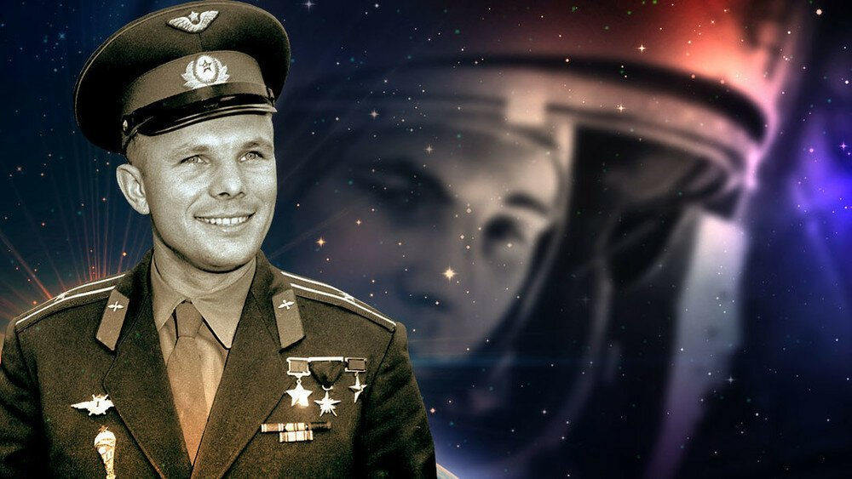

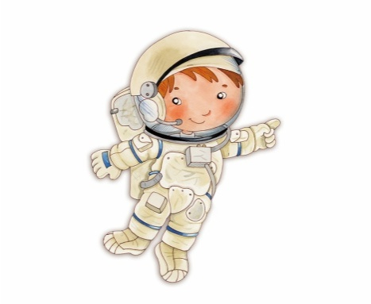

Автор разработчик:

Зуева Светлана Федоровна

Должность:

воспитатель

1 квалификационной

категории

Волгоград

2021

Цель: повышение речевой активности детей, повышение уровня выразительности чтения стихов.
Задачи:
· Воспитать умение рассказывать и слушать стихи, которые читают другие дети;
· Развивать навыки эмоционального отклика на стихи;
· Продолжать учить рассказывать стихи эмоционально, громко, с выражением;
· Вызывать у детей радостный, эмоциональный настрой.
Ход Конкурса.
Звучит музыка группы Земляни. Дети входят в зал.
Вед: Здравствуйте, уважаемые гости. Космос… Есть в нем что-то мистическое, таинственное, неразгаданное, неизведанное… Он манит людей своей загадочной красотой.
Много лет тому назад, точнее 60, произошло необыкновенное по тем временам событие: 12 апреля 1961 года на космическом корабле «Восток» первый в истории Земли полёт в космос совершил Юрий Алексеевич Гагарин.
С тех пор каждый год 12 апреля наша страна отмечает день космонавтики. Это праздник лётчиков-космонавтов, учёных инженеров, рабочих, которые придумывают и делают ракеты, космические корабли и спутники.
И сегодня мы проводим конкурс чтецов «», посвященный этому замечательному празднику. Ребята приготовили интересные стихи , а оценивать сегодняшний конкурс будет наше жюри.
(Представить жюри) (дети рассаживаются на места).
На экране картинка космоса
Вед: О космосе, ребята, мы поведем рассказ,
О звездах, что когда-то зажглись вдруг в первый раз.
О Солнце и планетах что дружат меж собой,
Загадочных кометах, летящих над Землёй.
И о гостях нежданных, что с неба к нам спешат,
Устраивая ночью волшебный звездопад.
Хранит загадок много вселенная для нас.
Космической дорогой отправимся сейчас.
С давних времён загадочный мир планет и звёзд притягивал к себе внимание людей, манил их своей таинственностью и красотой. В безоблачную ясную погоду ночью всё небо над нашей головой усыпано звёздами. Они кажутся маленькими сверкающими точками, потому что находятся очень далеко от Земли.
И так, наш конкурс начинается!
Слайд 1.
Весь необъятный мир, который находится за пределами нашей планеты Земля, называется космосом или Вселенной. В этой межзвёздной пустыне царит космический холод и мрак.
Ведущий: Послушаем наших первых участников, что они нам расскажут о космосе.

Ведущий: А теперь чтоб полететь к космическим просторам, нам нужно построить корабли Восток. Вы готовы.
(Делим детей на команды. Из больших модулей им нужно построить космический корабль)
Слайд 2.
Ведущий: В космосе нет воздуха, зато есть тучи космической пыли и газа и между ними с огромной скоростью летают красивые кометы и метеориты. Иногда они приближаются к нашей планете и мы их можем увидеть. А иногда даже падают на Землю огромными огненными шарами.
Ведущий: Послушаем наших первых участников ,что они нам расскажут.

Ведущий: Давайте немного отдохнем и поиграем.

Конкурс «Инопланетянин»
Дети делятся на экипажи. Каждому экипажу дается возможность на листе бумаги за определенное время нарисовать инопланетянина. Кто быстрее и интереснее, тот и победил.
Слайд 3.
Ведущий: В безоблачную ясную погоду ночью всё небо над нашей головой усыпано звёздами. Они кажутся маленькими сверкающими точками, потому что находятся очень далеко от Земли. На самом деле звёзды – это огромные раскалённые газовые шары, похожие на Солнце. Самые горячие звёзды – голубые, похолоднее – красные звёзды. Есть звёзды – гиганты, а есть звёзды – карлики.
Ведущий: Послушаем наших участников, что они нам поведают о звездах.

Ведущий: А теперь немного загадок для Вас.
чтобы глаз вооружить,
И со звездами дружить
Млечный путь увидеть чтоб
Нужен мощный ...(телескоп)
Телескопом сотни лет
Изучают жизнь планет.
Нам расскажет обо всем
Умный дядя ...(астроном)
Астроном он звездочет,
Знает все на перечет!
Только лучше всех видна
В небе полная ...(луна)
До луны не может птица
Долететь и прилунится,
Но зато умеет это
Делать быстрая ...(ракета)
У ракеты есть водитель,
Невесомости любитель.
По-английски :астронавт,
А по-русски ...(космонавт).
Назовите имя первого космонавта Земли? (Ю. Гагарин)
Как вы думаете, Луна — это звезда или планета? (Планета)
Как называется прибор, с помощью которого можно наблюдать за звездами? (Телескоп)
Как называется костюм космонавта? (Скафандр )
Назовите имя героини мультфильма «Тайна третьей планеты». (Алиса)
Как называется книга Носова о космических приключениях Незнайки? («Незнайка на Луне»)
Почему астронавты в космическом корабле не могут передвигаться на ногах, как по земле? (Из-за невесомости)
Летательный аппарат, на котором летали герои в сказках. (ковёр - самолёт)
Летательный аппарат, на котором летают инопланетяне. (тарелка)
Летательный аппарат на котором летала Баба - Яга. (ступа)
Сколько длился полет Гагарина? (108 минут).
Слайд 4.
Ведущий: А топом учёные решили осуществить заветную мечту – послать в космос человека! И вот, 12 апреля 1961 года эта мечта сбылась! Впервые в мире русский космонавт (лётчик - испытатель) Юрий Алексеевич Гагарин успешно облетел вокруг Земли на корабле «Восток-1» за 108 минут. Это было очень важным и радостным событием не только для нашей страны, но и для всего мира. Все люди планеты восторженно приветствовали первого космонавта. (Включаем видео запуска Восток).
Ведущий: С тех пор 12 апреля - праздник для всех жителей планеты, Всемирный День Авиации и Космонавтики!
Ведущий: Послушаем наших участников,что они нам расскажут.

Ведущий: Ю.А.Гагарин принёс славу нашей Родине. Мы с вами, ребята, можем гордиться им. В честь 1-ого космонавта Земли назван город Гагарин. Во многих городах в его честь названы улицы, площади и проспекты. А в Голландии вывели сорт тюльпанов, которые назвали «Юрий Гагарин».
Ведущий: С тех пор прошло 60 лет, но за это время в космосе побывали космонавты многих стран, как мужчины, так и женщины. Первый полет человека в космос открыл эру международных космических станций, стремление освоить ближайшие к Земле планеты — Марс и Венеру. А так же спутник Земли – Луну.
Ведущий: Сделаем паузу и немного отдохнем.

Конкурс «Полет во вселенную»
Команде выдается лист бумаги. В течение определенного времени из нее нужно сделать бумажный самолет. Затем экипажу предстоит с трех попыток запустить самолет на дальность полета.

Ведущий: - Как вы думаете, какими качествами должен обладать человек, который решил стать космонавтом? (ответы детей).
Правильно, он должен быть прежде всего очень умным, потому что космическая ракета это очень сложное устройство, и чтобы ей управлять, нужно много знать; смелым, т.к. космонавт летит в неизведанные дали, и там может произойти что-то необычное; ну и конечно, сильным, ведь при старте ракеты возникают сильные перегрузки, и далеко не каждый может их выдержать.
Значит, тем, кто хочет в будущем стать космонавтом, надо хорошо учиться, чтоб стать умным, заниматься спортом и хорошо кушать, чтоб стать сильным и здоровым; ну и конечно, тренировать свою смелость – заступаться за тех, кто слабее.
Ведущий: Многие ребята уже сейчас хотят стать космонавтами.
Послушаем наших конкурсантов.

Слайд 6.
Ведущий: Космонавты видят очень много интересного. Они ведут медицинские и технические наблюдения, изучают поверхность планеты и сообщают о местах, где обнаружены полезные ископаемые, сообщают о приближении ураганов, тайфунах, о пожарах в тайге, уточняют прогнозы погоды, обеспечивают космическую радио – и телевизионную связь. Вот такая сложная, но очень интересная, работа у космонавтов. Но они всегда с радостью возвращаются на Землю.
Ведущий: А теперь пройдем подготовку будущие космонавты.

Конкурс «Полет»
Участникам вручают тоненькие полиэтиленовые пакеты небольшого размера. По команде ведущего каждый участник пытается удержать свой пакет в воздухе. Для этого он должен дуть на него снизу вверх. Победителем становится тот, кто сможет осуществить самый длительный полет пакета над землей.
Ведущий: Сегодня космические полеты стали для нас, жителей Земли, совершенно привычным делом. Уже летал в путешествие вместе с космонавтами первый космический турист. Недавно на далекой планете Марс «примарсилась» умная машина марсоход. Но ученые уверены: главных побед в покорении космоса осталось ждать недолго. Возможно, среди отважных героев космоса окажется кто-то из вас.
Ведущий: Послушаем наших участников, что они нам расскажут.

Ведущий: Наш конкурс подходит к концу. Сейчас наше уважаемое жюри подсчитает баллы и решит, кто же победил в нашем конкурсе. А мы послушаем космическую композицию группы «Земляне» и потанцуем.
Жюри подсчитывает баллы и награждает победителей конкурса почётными грамотами и сладкими призами.
Общий снимок на память.
Звучит «космическая музыка», дети и педагоги покидают зал.

